
Опросный лист для расчета и подбора калориферов
Заказчик
Контактное лицо
Телефон/факс, e-mail

Наименование |  |  | Ед.изм.
Производительность по теплу |  |  | кВт/ч
ГРЕЮЩАЯ СРЕДА
Теплоноситель (указать вода или пар)
Расход (при отсутствии данных по производительности) |  |  | т/ч
Температура теплоносителя |  | на входе в калорифер | ^{о}С
 |  | на выходе из калорифера | ^{о}С
Рабочее давление теплоносителя |  |  | МПа
Максимальная рабочая температура |  |  | ^{о}С
Максимальное рабочее давление |  |  | МПа
НАГРЕВАЕМАЯ СРЕДА
Производительность по воздуху |  |  | м³/ч
Температура воздуха |  | на входе в калорифер | ^{о}С
 |  | на выходе из калорифера | ^{о}С
Максимальные габаритные размеры
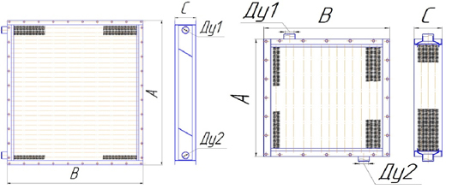  Водяной калорифер Паровой калорифер |  |  | Длина  B, мм
 |  |  | Ширина C, мм
 |  |  | Высота A, мм
Климатическое исполнение
Материал (углеродистая сталь, жаропрочная нержавеющая сталь)
Примечание

